Дыхательные фильтры вирусо-бактериальные
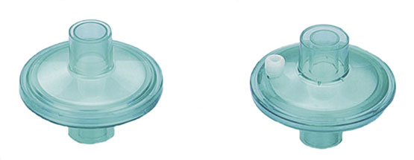
Бренд:
Kranz
Страна-производитель:
Китай

Полное описание
Подробнее о производителе
Характеристики | VF-2160 | VF-2160-1
Порт Luer Lock | нет | √
Коннектор | 22F/15M,22M/15F
Принцип фильтрации | электростатический
Использование | одноразовое
Количество в упаковке | 400 шт. (8 кор. х 50 шт.)
Упаковка (Д x Ш x В) | 55 x 55 x 55

